Regulamin

PUCHARU GÓR OPAWSKICH w KARATE

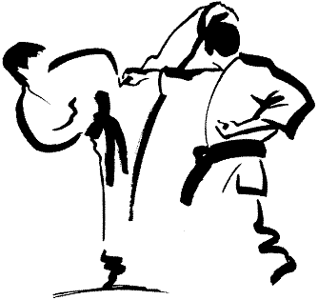

prudnik 9 października 2011 r.

1. Organizator
- Ludowy Klub Sportowy „Zarzewie” w Prudniku.
- Wojewódzkie Zrzeszenie Ludowe Zespoły Sportowe w Opolu.

2. Cel

- Popularyzacja karate
- Wyłonienie najlepszych zawodników w poszczególnych konkurencjach

3. Termin i miejsce

- termin
Zawody karate „O Puchar Gór Opawskich odbędą się w dniu 09.10.2011 r.
– rozpoczęcie o godz. 10⁰⁰
- miejsce
Hala Sportowa Ośrodka Sportu i Rekreacji w Prudniku ul. Łucznicza 1
- Weryfikacja zawodników
wpłaty, sprawdzanie dokumentów 09.10.2011 r. w godzinach 8³⁰ - 9³⁰ w biurze
zawodów Hala Ośrodka Sportu i Rekreacji w Prudniku ul. Łucznicza 1

4. Opłata startowa

- Opłata startowa będzie przyjmowana - gotówką w biurze zawodów dnia 09.10.2011 r. do godz. 9³⁰.

- Konkurencje indywidualne: 30,00 zł (udział w dwóch konkurencjach indywidualnych
2 x 25 zł = 50,00 zł)
- Konkurencje drużynowe: 50,00 zł

5. Sposób przeprowadzenia zawodów

- Mistrzostwa zostaną przeprowadzone według aktualnie obowiązujących przepisów Polskiego Związku Karate ( WKF)
- Organizator nie zabezpiecza pasów startowych (czerwonych i niebieskich), pozostaje to w gestii startujących zawodników
- O kategorii wiekowej decyduje dzienna data urodzenia.

KONKURENCJE :

kata indywidualne :
konkurencje 1, 2, 8, 9 - w każdej rundzie dowolne kata
konkurencje 3, 10 - w każdej rundzie inne kata (przemiennie 2 kata)
konkurencje 4, 11 – w każdej rundzie inne kata od H 1
konkurencje 5, 12 – w każdej rundzie inne kata od H 2
konkurencje 6, 7, 13, 14, – przepisy WKF

1. | dziewczęta | 8 lat i młodsze |  | 8. | chłopcy | 8 lat i młodsi
2. | dziewczęta | 9 lat |  | 9. | chłopcy | 9 lat
3. | dziewczęta | 10 - 11 lat |  | 10. | chłopcy | 10 - 11 lat
4. | dziewczęta | 12 - 13 lat |  | 11. | chłopcy | 12 - 13 lat
5. | dziewczęta | 14 - 15 lat |  | 12. | chłopcy | 14 - 15 lat
6. | dziewczęta | 16 - 17 lat |  | 13. | chłopcy | 16 - 17 lat
7. | dziewczęta | + 18 lat |  | 14. | chłopcy | + 18 lat

KATA DRUŻYNOWE
15. | dziewczęta | 9 lat i młodsze |  | 19. | chłopcy | 9 lat i młodsi
16. | dziewczęta | 10 – 12 lat |  | 20. | chłopcy | 10 – 12 lat
17. | dziewczęta | 13 - 15 lat |  | 21. | chłopcy | 13 - 15 lat
18. | dziewczęta | 16 lat i starsze |  | 22. | chłopcy | 16 lat i starsi

kumite INDYWIDUALNE
przy zgłoszeniu prosimy podać aktualną wagę zawodnika !!!!
obowiązkowe ochraniacze na zęby, napięstniki, ochraniacze na stopy i golenie niebieskie i czerwone

23. | dziewczęta | 8 lat i młodsze - fantomy | 37. | chłopcy | 8 lat i młodsi - fantomy
24. | dziewczęta | 9 lat - fantomy | 38. | chłopcy | 9 lat - fantomy
25. | dziewczęta | 10 - 11 lat - fantomy | 39. | chłopcy | 10 - 11 lat - fantomy
26. | dziewczęta | 10 - 11 lat - open | 40. / 41. Chłopcy 10 - 11 lat - 40 kg / + 40 kg
27. | dziewczęta | 12 -13 lat - 50 kg | 42. | chłopcy | 12 -13 lat - 50 kg
28. | dziewczęta | 12 -13 lat +50 kg | 43. | chłopcy | 12 -13 lat +50 kg
29. | dziewczęta | 14 -15 lat - 47 kg | 44. | chłopcy | 14 -15 lat - 57 kg
30. | dziewczęta | 14 -15 lat - 54 kg | 45. | chłopcy | 14 -15 lat - 63 kg
31. | dziewczęta | 14 -15 lat +54 kg | 46. | chłopcy | 14 -15 lat +63 kg
32. | dziewczęta | 16 -17 lat - 53 kg | 47. | chłopcy | 16 -17 lat - 61 kg
33. | dziewczęta | 16 -17 lat - 59 kg | 48. | chłopcy | 16 -17 lat - 76 kg
34. | dziewczęta | 16 -17 lat +59 kg | 49. | chłopcy | 16 -17 lat +76 kg
35. | dziewczęta | +18 lat – 61 kg | 50. | chłopcy | +18 lat – 75 kg
36. | dziewczęta | +18 lat + 61 kg | 51. | chłopcy | +18 lat + 75 kg
W przypadku zgłoszenia się do konkurencji mniej niż 4 zawodników nastąpi jej połączenie.
Czas walki: fantom – 20 sekund, 10–11 lat - 60 sek, 12-13 lat – 1,5 minuty, pozostali według przepisów WKF.

6. Warunki udziału w zawodach

- Startujący w kata i kumite fantomy winni posiadać minimum 9.1 kyu, a kumite minimum 7.1 kyu.
- W zawodach mogą brać udział wyłącznie kluby sportowe w rozumieniu Ustawy o Kulturze Fizycznej z dnia 18.01.1996 r.
- Zgłoszenia należy przesyłać korespondencyjnie lub faxem na adres :

Ludowy Klub Sportowy „Zarzewie”
48 – 200 Prudnik ul. Parkowa 4 tel. 077 / 436 45 05 lub fax. 077 / 436 25 63
w terminie do dnia 30.09.2011 r.
lub pocztą elektroniczną na adres e-mail : zarzewie@poczta.onet.pl
- Zawodnicy powinni posiadać:
- udokumentowany stopień karate
- dowód tożsamości ze zdjęciem
- aktualne badania lekarskie i ubezpieczenie od NW

7. Zakwaterowanie i wyżywienie

· organizator zawodów zabezpieczył miejsca noclegowe i wyżywienie dla ekip, które
zgłoszą zamówienie w terminie do 30.09.2011 r.
możliwości zakwaterowania i wyżywienia:
– Hotel „Oaza” w Prudniku ul. Zwycięstwa 2 - 22 miejsca – cena 110,00 zł od osoby
(w tym kolacja 08.10.2011 r. i śniadanie 09.10.2011 r.)
– Ośrodek Wypoczynkowy „Sudety” w Pokrzywnej (10 km od Prudnika) – 50 miejsc
- cena 70,00 zł od osoby (w tym kolacja 08.10.2011 r. i śniadanie 09.10.2011 r.)
– Ośrodek Wypoczynkowy „Mieszko” w Pokrzywnej (10 km od Prudnika) – 50 miejsc
- cena 70,00 zł od osoby (w tym kolacja 08.10.2011 r. i śniadanie 09.10.2011 r.)
– u organizatora będzie możliwość wykupienia obiadu w dniu zawodów 09.10.2011 r.
w restauracji Hotelu „Olimp” w Prudniku – przy hali sportowej w cenie 22,00 zł.
płatność za zamówione miejsca pobiera organizator – gotówką lub na konto klubu
Bank Spółdzielczy w Prudniku nr 76 8905 0000 2000 0000 0097 0001
do dnia 06.10.2011 r. (obowiązuje posiadanie kserokopii dowodu wykonania
przelewu). Za zamówione i niewykorzystane miejsca noclegowe płaci zamawiający!
· organizator nie gwarantuje realizacji zamówienia noclegów i wyżywienia po ustalonym
w regulaminie terminie tj. po 30.09.2011 r.

8. Nagrody  - Za zajęcie pierwszych trzech miejsc w poszczególnych konkurencjach wręczane będą pamiątkowe medale i dyplomy.  - Za zajęcie pierwszego miejsca w poszczególnych konkurencjach puchar z pamiątkowym nadrukiem. | 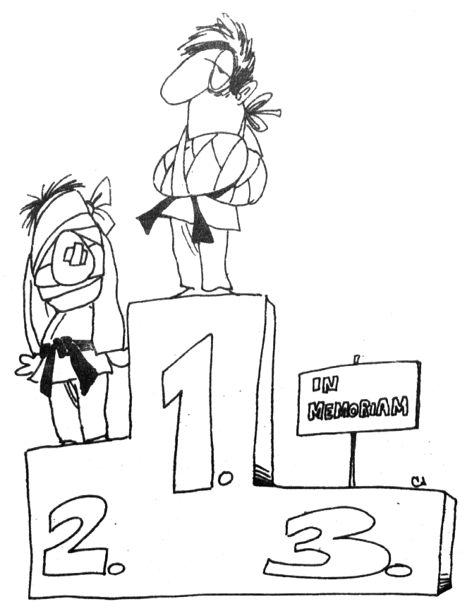

9. Sprawy różne

- Organizator zawodów umożliwi zainteresowanym ekspozycję i sprzedaż wszelkich walorów na terenie obiektu w którym odbywać się będą zawody pod warunkiem uprzedniego uregulowania z organizatorem stosownych formalności.
- Za wynikłe szkody spowodowane przez jego podopiecznych na terenie obiektów objętych organizacją zawodów.
- Organizator nie ponosi odpowiedzialności za rzeczy zaginione.
- W sprawach nie ujętych w niniejszym regulaminie mają zastosowania przepisy Kodeksu Cywilnego.

lista zgłoszeń
Nazwa Klubu

puchar gór opawskich w karate – Prudnik 2011
Lp. | Nazwisko i imię | Data urodz. | Stopień | Nr konkurencji |  |  | Waga
1
2
3
4
5
6
7
8
9
10
11
12
13
14
15
16
17
18
19
20
21
22
23
24
25

zgłaszający

